**Roteiro para elaboração do Projeto Multidisciplinar Turma: 3ª A**

**Desenvolvimento de Sistemas Ano Letivo: 2025**

**Etapa - 3º Bimestre**

|  |  |
| --- | --- |
| Unidade: | E.E. PEI Maria Augusta Siqueira |
| Curso: | Técnico em Desenvolvimento de Sistemas |
| Direção/Coordenação | Karina Nunes Bezerra / Gisele B.N de Campos |
| Professor PAAET: | [Paula Cristina Soares da Silva](https://educacaoprofissional.educacao.sp.gov.br/user/view.php?id=268829&course=341) |
| Professor Orientador: | João Vitor Yokada |
| Professor Disciplinas | João Vitor Yokada, [Paula Cristina Soares da Silva](https://educacaoprofissional.educacao.sp.gov.br/user/view.php?id=268829&course=341) |
| Professor Curso: | Rogério Simões Cardoso Rocha |
|  | |
| **Identificação e Controle dos Grupos** | |
| Nome do Projeto |  |
| Nome do responsável |  |
| Nome do integrante |  |
| Nome do integrante |  |
| Nome do integrante |  |
| Nome do integrante |  |
| Nome do integrante |  |
|  |  |

O Projeto Multidisciplinar deverá ser elaborado no decorrer do ano letivo de 2025 e as entregas precisarão ser organizadas em quatro etapas, uma entrega a cada bimestre.

A gestão do projeto multidisciplinar passará por três grandes fases que compreendem:

**1º Problema/desafio:** Identificaremos e definiremos um tema baseado em uma situação-problema real.

**2º Desenvolvimento:** Utilizaremos competências técnicas e ferramentas de gestão de projetos para desenvolver nossos projetos.

**3º Finalização:** Apresentaremos nossos projetos para profissionais da área e para a comunidade escolar.

Os entregáveis devem estar organizados para serem apresentados ao docente responsável no final de cada bimestre, seguindo o planejamento estruturado.

O cumprimento das datas combinadas para as entregas será imprescindível para o perfeito aproveitamento do tempo e implementação das atividades descritas no cronograma do Projeto Multidisciplinar.

**NOTA: Ao término das atividades das respectivas semanas, os materiais produzidos no decorrer das aulas devem ser anexos no AVA por todos integrantes de cada grupo. Quando solicitado, enviar para o professor por e-mail ou disponibilizar o material no Google Drive para acompanhamento das entregas do projeto.**

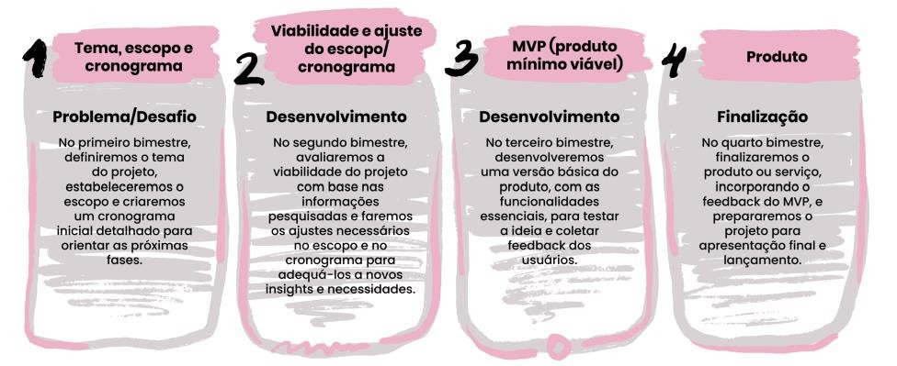

Fonte: https://aulas-p-epp-cdn.educacao.sp.gov.br/aulas/[PMD]ANO2B1S1A1ALUNO.pdf

**Semana 15** - Execução, acompanhamento e avaliação.

Aula 1:

Desenvolvimento do MVP – Parte 1.

Nesta etapa você deverá compreender a importância do Produto Mínimo Viável – MVP. Chegou à hora de você apresentar na prática os conceitos trabalhados na semana 13, aulas 1, 2 e 3.

1. Reúnam-se em grupo e revisitem os materiais produzidos na Semana 13;
2. Após a definição do MVP, simule através de uma apresentação uma interação do usuário com a aplicação. Cada grupo terá no máximo 00:05:00min para apresentação;
3. Defina um membro do grupo que fará a observação da apresentação e irá coletar os insights (ideias);
4. Demonstre como o MVP pode gerar benefícios através da interação do usuário;
5. A simulação do uso da aplicação pode ser construída no formato de histórias em quadrinhos;
6. Apresente o material produzido no formato .ppt.

Aula 2:

Planejamento do MVP.

Reúnam-se em grupo e façam o planejamento das funcionalidades essenciais do MVP. Nesta etapa, utilize a metodologia Kanban para organizar as tarefas do projeto de forma eficiente, destacando as funcionalidades essenciais para testar o MVP de forma eficiente.

1. Preencham as etapas deste processo no quadro Kanban e evidencie esta atividade;
2. Demonstre a movimentação das notas auto-adesivas (post-its); (C) Destaque as tarefas pendentes, em andamento e concluídas; (D) Apresente o material produzido no formato .ppt.

Aula 3:

Implementar as funcionalidades do MVP.

Ao fazer o MVP, devem ser levantadas questões importantes que possam gerar melhorias. Logo, neste momento, vocês deverão implementar aquilo que é possível ou o que avaliaram como interessante para o projeto, a partir da análise do resultado do primeiro teste:

1. Selecione as tarefas para desenvolverem o MVP;
2. Se concentrem nas funcionalidades principais do MVP;
3. Mantenha o quadro Kanban atualizado considerando cada etapa na respectiva coluna;
4. Entrega dos elementos pré-textuais, conforme ABNT NBR 14724.

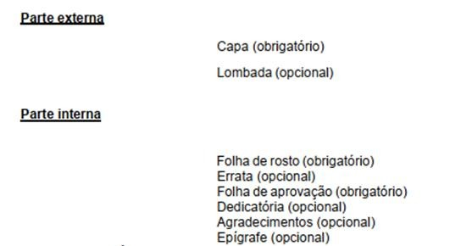

Fonte: ABNT NBR 14724

Data alvo para entrega: 14/08/2025 **Semana 16** - Execução, acompanhamento e avaliação.

Aula 1:

Desenvolvimento do MVP – Parte 2.

Compreendam a importância de ferramenta Kanban para organizar e priorizar as tarefas do projeto para as funcionalidades essenciais da aplicação.

1. Reúnam-se em grupo, consultem o kanban e revisem o que foi concluído na última aula;
2. Listem e definam as principais tarefas que precisam ser concluídas nesta semana para garantir o avanço do MVP;
3. Separem as tarefas e atribua as responsabilidades a cada membro do grupo;
4. Revisem as funcionalidades já testadas;
5. Mantenha o quadro Kanban atualizado considerando cada etapa na respectiva coluna.

Aula 2:

Desenvolvimento do MVP – Parte 2.

Nesta atividade, vocês terão a oportunidade de consolidar as funcionalidades criadas e refinar os testes para garantir que o protótipo seja funcional.

**Lembrem-se:** o MVP deve ser simples, funcional e capaz de validar a ideia principal!

1. Reúnam-se em grupo, consultem o kanban e revisem o que foi concluído na última aula;
2. Listem e definam as principais tarefas que precisam ser concluídas nesta semana para garantir o avanço do MVP;
3. Separem as tarefas e atribua as responsabilidades a cada membro do grupo;
4. Executem as tarefas do Kanban;
5. Mantenha o quadro Kanban atualizado considerando cada etapa na respectiva coluna.

Aula 3:

Avaliar o desenvolvimento do Projeto por meio da retrospectiva.

Sua participação na avaliação do projeto ajudará a manter a equipe alinhada com os objetivos, promoverá uma revisão contínua do andamento e contribuirá para o aprimoramento do desempenho de todos. Portanto, responda aos formulários de avaliação do projeto:

1. Respondam: Após a retrospectiva realizada anteriormente, os desafios encontrados foram superados? Os ajustes necessários e observados foram implementados?
2. As soluções foram eficazes?
3. Façam um momento de reflexão sobre todo o processo, por meio de um jogo de retrospectiva, onde, analisaremos decisões, desafios e aprendizados, consolidando o que foi vivenciado nessa jornada.
4. Entrega dos elementos pré-textuais, conforme ABNT NBR 14724;

**NOTA: Para José Luiz Fiorin e Francisco Platão Savioli, *em Para entender o texto (1990, p. 420),* recomendam que se considerem três elementos importantes no resumo, entre eles: a) partes fundamentais do texto; b) progressão das ideias** **apresentadas; c) correlação das partes do texto.**

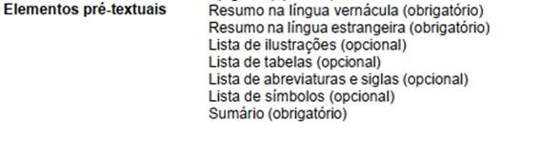

Fonte: ABNT NBR 14724

Data alvo para entrega: 17/08/2025

**Semana 17** – Pesquisa e melhoria contínua.

Aula 1:

Coleta de feedback (opinião).

O objetivo desta atividade é coletar feedbacks sobre o projeto e as funcionalidades essenciais. Uma forma simples de fazer essa coleta é por meio de perguntas simples e objetivas, logo após o usuário fazer uso da sua aplicação. Desta forma, será possível pensar em melhorias na experiência do seu cliente, considerando a proposta da aplicação.

**NOTA: No Dicionário Brasileiro da Língua Portuguesa, feedback é uma resposta ou informação retornada sobre uma ação ou processo, com o objetivo de ajustar, corrigir ou melhorar o desempenho.**

1. Acessem o roteiro da semana para esta atividade;
2. Os grupos devem ser organizar para avaliar o MVP uns dos outros;
3. Cada grupo terá no máximo 00:05:00min. para apresentar o MVP;
4. Ao término de cada apresentação os grupos terão 00:02:00min. para apresentarem um feedback direto.
5. Tomem nota das observações e sugestões durante as apresentações.
6. Esta ação poderá ser gravada para que posteriormente seja utilizada em consultas futuras.

Aula 2:

Pesquisa e Melhoria Contínua.

Reúnam-se em grupos, chegou à hora de refletir sobre como reagir a esses feedbacks de maneira construtiva e como colaborar com os colegas para melhorar o MVP antes da próxima etapa.

1. Como você poderia comunicar de forma clara e assertiva aos seus colegas que a apresentação do MVP poderia ser melhorada, sem se sentir atacado ou atacar os outros?
2. Quais estratégias você usaria para colaborar com os outros grupos e garantir que o MVP seja melhorado de forma eficaz antes da próxima rodada de feedback?

Aula 3:

Desempenho de produto, processo e pessoas.

A etapa de revisão é importante para manter a atualização do MVP, vocês terão a oportunidade para definir melhorias a partir das interações feitas na aula anterior.

1. Acessem o roteiro da semana para esta atividade;
2. Pratiquem o Brainstorming;
3. Realizem o refinamento do MVP;
4. Registrem as modificações realizadas em seu MVP, seja por meio de fotografias ou anotações, e envie-as ao Ambiente Virtual de Aprendizagem (AVA).
5. Entrega dos elementos textuais (Introdução), conforme ABNT NBR 14724.

**NOTA: *Na introdução, o pesquisador formula claramente o objeto da investigação (estabelecimento claro dos limites da pesquisa). Apresenta sistematicamente a questão a ser solucionada (problema). Por tanto, há necessidade de problematizar a realidade para se buscar uma solução. Na introdução, ainda, apresentam-se a justificativa do trabalho e a metodologia utilizada na pesquisa (levantamento bibliográfico, pesquisa de campo, uso de questionários, pesquisa de laboratório) e faz-se referência à literatura relativa ao assunto, anteriormente publicada. (João Bosco Medeiros, 2005).***

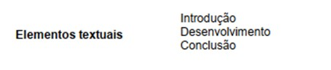

Fonte: ABNT NBR 14724

Data alvo para entrega: 24/08/2025

**Semana 18** - Inovação em projetos.

Aula 1:

Inovando com sustentabilidade (Objetivos de Desenvolvimento Sustentável – ODS).

A partir do projeto multidisciplinar conseguiremos integrar os ODS e avaliar os impactos positivos na sua adoção.

1. Escolha um ou mais ODS relevantes para o projeto do grupo;
2. Escrevam as ideias relacionadas ao ODS escolhido em notas autoadesivas;
3. Troque as ideias entre os membros do grupo;
4. Reúna, categorize e selecione as melhores ideias para o projeto;
5. Apresente as ideias escolhidas, destacando o impacto no ODS.

Aula 2:

Sustentabilidade aplicada ao MVP.

Vamos refinar o MVP (Produto Mínimo Viável), tornando-o mais eficiente, responsável e alinhado aos objetivos propostos. Juntos, daremos o próximo passo para tornar o seu projeto ainda mais impactante!

1. Acessem o roteiro da semana para esta atividade;
2. Analisar o MVP atual e identificar melhorias relacionadas à sustentabilidade;
3. Discutam, incorporem e apliquem os ajustes no MVP, alinhando-o aos princípios de sustentabilidade e aos ODS;
4. Apresente as melhorias realizadas para os grupos, recebendo feedback e sugestões.

Aula 3:

Avaliar o desenvolvimento do Projeto por meio da retrospectiva.

O retorno e revisão constante da equipe sobre o andamento do projeto é essencial para manter a equipe focada, identificar problemas cedo e garantir que todos estejam trabalhando de forma coordenada.

1. Acessem o roteiro da semana para esta atividade;
2. Responda ao questionário de avaliação, que servirá como uma oportunidade para reflexão de forma mais profunda sobre os desafios enfrentados, as decisões tomadas e como elas impactaram o resultado final.
3. Entrega dos elementos textuais (Desenvolvimento), conforme ABNT NBR 14724.

**NOTA: *A etapa de desenvolvimento compreende a explicação, discussão e demonstração. Por tanto, etapa de exposição dos fundamentos lógicos do trabalho realizado; etapa explicitação (tornar claro, esclarecimento), de análise, de supressão do ambíguo (eliminar incertezas ou confusão sobre o assunto), de exame e demonstração do raciocínio, de apresentação de provas, de argumentação.* *(João Bosco Medeiros, 2005).***

**Nesta etapa, o documento deve conter o PROJETO TÉCNICO, ou seja, todo material que foi desenvolvido pelo grupo de forma estruturada, seguindo a norma ABNT NBR 14724. Texto ou documento não elaborado pelos autores (grupo), que servem como comprovações de suas argumentações NÂO DEVE ser inserido neste espaço, devem ser incluídos ANEXOS, conforme norma.**



Fonte: ABNT NBR 14724

Data alvo para entrega: 31/08/2025

**Semana 19** - Práticas inovadoras em gestão de projetos.

Aula 1:

Metodologias inovadoras no projeto multidisciplinar.

1. Acessem o roteiro da semana para esta atividade;
2. Discutir sobre o problema ou a oportunidade de melhoria no projeto;
3. Analisar a causa raiz do problema e medir;
4. Pensem em soluções inovadoras para o MVP e busque a pró atividade.

Aula 2:

Ferramentas de inovação – Parte1.

Nesta atividade, vocês aplicarão uma abordagem inovadora, com foco em identificar soluções criativas e eficientes para o MVP do seu Projeto Multidisciplinar.

1. Acessem o roteiro da semana para esta atividade;
2. Revisitem e reflitam sobre as melhorias planejadas;
3. Implemente e apresente os resultados das melhorias inovadoras os demais grupos.

Aula 3:

Ferramentas de inovação – Parte 2.

Garanta que as melhorias funcionem e ajudem a alcançar os objetivos do projeto.

**NOTA: Além do Six Sigma, existem outras metodologias inovadoras amplamente adotadas e que você pode usar em seu projeto, como Lean Startup, Agile e**

**Project Model Canvas, Design Thinking e Scrum. Confira a seção “Saiba mais” para dicas de sites e vídeos, e o box com exemplos práticos no “Roteiro de Atividade Prática” da atividade anterior.**

1. Acessem o roteiro da semana para esta atividade;
2. Monitorem os resultados de forma simples através do registro de observações;
3. Façam uma avaliação rápida regular;
4. Implemente os ajustes conforme necessário.
5. Entrega dos elementos textuais (Desenvolvimento), conforme ABNT NBR 14724.



Fonte: ABNT NBR 14724

Data alvo para entrega: 07/08/2025

**Semana 20** - Refinamento e implementação de melhorias.

Aula 1:

Refinamento do MVP.

Já com uma versão simplificada de um projeto, chegou o momento de coletar feedbacks sobre os MVP dos seus Projetos Multidisciplinares.

1. Acessem o roteiro da semana para esta atividade;
2. Elaborem a descrição do MVP;
3. Planejem de 3 a 5 perguntas;
4. Criem o formulário on-line e personalize conforme tema do projeto;
5. Revisem, gerem um link que possa ser compartilhado e divulguem o formulário para a coleta das respostas.

Aula 2:

Ajustes finais do MVP.

Uma vez atendidas às expectativas iniciais do público alvo, analisaremos as respostas obtidas nesses formulários, identificaremos os pontos positivos e as áreas que precisam ser ajustadas para, em seguida, realizar melhorias nos MVP.

1. Acessem o roteiro da semana para esta atividade;
2. Revisem os feedbacks coletados nos formulários on-line;
3. Discutam em grupo e registrem dois pontos fortes e dois pontos de melhoria identificados a partir das respostas;
4. Implementem melhorias no MVP com base nas sugestões;
5. Revisem as melhorias realizadas e reflitam sobre como elas contribuem para a eficácia do projeto;
6. Conclua e registre no AVA.

Aula 3:

Avaliar o desenvolvimento do Projeto por meio da retrospectiva.

Nesta etapa utilizaremos a matriz SWOT para refletirmos sobre os MVP desenvolvidos neste bimestre, realizando uma retrospectiva do trabalho realizado e identificando o que deve ser mantido, aprimorado e como lidar com os desafios futuros.

1. Acessem o roteiro da semana para esta atividade;
2. Destaquem na matriz SWOT as Forças (strengths), Fraquezas (weaknesses), Oportunidades (opportunities) e Ameaças (threats), uma vez que o projeto já caminha para sua versão final;
3. Preencha a planilha de avaliação do projeto disponível no material de apoio e envie no AVA;
4. Entrega dos elementos textuais (Conclusão), conforme ABNT NBR 14724.

**NOTA: *Finalmente, a conclusão retoma as pré-conclusões anteriormente expostas em várias partes do texto, e reforça a linha de pensamento que dá sustentação à monografia. Nesse momento, o pesquisador procura firmar a unidade temática as ideias contidas na exposição. Trata-se de um resumo das conclusões espalhadas pela monografia, uma síntese das ideias defendidas na obra. (João Bosco Medeiros, 2005).***



Fonte: ABNT NBR 14724

Data alvo para entrega: 14/09/2025 **Semana 21** - Execução e avaliação final de MVP.

Aula 1:

Revisão completa do MVP.

Nesta semana, vocês darão um passo importante para revisar todas as funcionalidades e os requisitos do MVP.

1. Acessem o roteiro da semana para esta atividade;
2. Realizar a avaliação final do MVP. Em equipe, testem o MVP, verificando se cada item do checklist é atendido corretamente;
3. Compartilhem os resultados dos testes e discutam o que precisa ser ajustado ou melhorado no MVP;
4. Definam as melhorias necessárias e ajustem o MVP para garantir que todos os critérios do checklist sejam atendidos.

Aula 2:

Acompanhamento e monitoramento do MVP.

Monitore o desempenho do MVP após a implementação. Utilize as métricas de desempenho, que por sua vez, são indicadores que nos ajudam a entender se um projeto está atingindo os objetivos propostos.

1. Acessem o roteiro da semana para esta atividade;
2. Preencha a tabela com pelo menos três indicadores de desempenho que sejam relevantes para monitorar o MVP do projeto;

Aula 3:

Avaliação final e documentação do MVP.

Avaliar o MVP e documentar resultados para futuras melhorias.

A documentação é essencial para o registro de qualquer projeto, pois possibilita as anotações do processo de desenvolvimento, a construção do projeto, as conquistas, os desafios e as lições aprendidas.

1. Acessem o roteiro da semana para esta atividade;
2. Reúnam informações sobre: Nome do projeto, integrantes, objetivo, problemas resolvidos e público-alvo;
3. Funcionalidades principais e resultados obtidos (indicadores de desempenho);
4. Discutam as lições aprendidas, desafios superados, melhorias e próximos passos para o projeto.
5. O trabalho final será formatado conforme as normas da ABNT NBR 14724.
6. Entrega dos elementos pós-textuais, conforme ABNT NBR 14724.

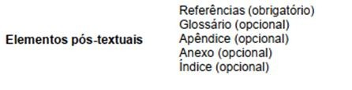

Fonte: ABNT NBR 14724

Data alvo para entrega: 21/09/2025

**Referências Bibliográficas**

PROJECT MANAGEMENT INSTITUTE (PMI). **Um guia do conhecimento em gerenciamento de projetos.** Guia PMBOK®. Newton Square: Project Management

Institute, 2018.

DORNELAS, J. **Empreendedorismo fazendo acontecer**: livro do aluno: Ensino Médio: v. 2. São Paulo: Empreende, 2020.

LAWLEY, B.; SCHURE, P. **Gestão de produto para leigos**. Rio de Janeiro: Alta Books, 2019.

ANDERSON, D. J. **Kanban**: mudança evolucionária de sucesso para seu negócio de tecnologia. [s.l.]: Blue Hole Press, 2011.

MIRAGO. Metodologias Ágeis e o Agile Marketing com Aline Fonseca (BIP Brasil) | Podcast Next Level #11. YouTube, 14 fev. 2022. Disponível em: https://www.youtube.com/watch?v=teduponJBIc. Acesso em: 30 jan. 2025.

SERVIÇO BRASILEIRO DE APOIO ÀS MICRO E PEQUENAS EMPRESAS

(SEBRAE). 6 metodologias para te ajudar a inovar nos negócios, 29 nov. 2023. Disponível em: https://sebrae.com.br/sites/PortalSebrae/ufs/sp/artig os/6metodologias-para-te-ajudar-a-inovarnosnegocios,65cd16a658c1c810VgnVCM1000001b00320aR CRD. Acesso em: 30 jan. 2025. ABNT

[https://abntcatalogo.com.br/pnm.aspx?Q=d2M4ZGRuQVRDM1gzSlE0TzR5T3ExNnMv eVgvaXNrVlorWmJuNHV2L1Y4Yz0=.](https://abntcatalogo.com.br/pnm.aspx?Q=d2M4ZGRuQVRDM1gzSlE0TzR5T3ExNnMveVgvaXNrVlorWmJuNHV2L1Y4Yz0=) Acesso em 08 abr. 2025.

[https://www.pucsp.br/sites/default/files/download/biblioteca/2025/manual-paraelaboracao-do-trabalho-academico-com-citacoes-e-referencias-em-padrao-abnt.pdf](https://www.pucsp.br/sites/default/files/download/biblioteca/2025/manual-para-elaboracao-do-trabalho-academico-com-citacoes-e-referencias-em-padrao-abnt.pdf)

Formatação: <https://tccmonografiaseartigos.com.br/normas-abnt-formatacao-tcc/><https://tecnoblog.net/responde/guia-normas-abnt-trabalho-academico-tcc/>

Capa: <https://tccmonografiaseartigos.com.br/capa-trabalho-normas-abnt/>

Contra Capa:

<https://tccmonografiaseartigos.com.br/abnt-folha-de-rosto-contra-capa/>Dedicatória:

<https://tccmonografiaseartigos.com.br/dedicatoria-tcc-monografia-trabalho/>

|  |
| --- |
| **Observações** |
|  |
|  |
|  |
|  |
|  |
|  |
|  |
|  |
|  |
|  |
|  |
|  |
|  |
|  |
|  |
|  |
|  |
|  |
|  |
|  |
|  |
|  |
|  |
|  |
|  |
|  |
|  |
|  |
|  |
|  |
|  |
|  |
|  |
|  |
|  |
|  |
|  |
|  |
|  |
|  |
|  |
|  |
|  |
|  |
|  |
|  |

**Anexos**

A estrutura de trabalhos acadêmicos compreende a parte externa e a parte interna. O trabalho deverá ser organizado de acordo com a estrutura apresentada abaixo, seguindo as recomendações da **ABNT NBR 14724**:

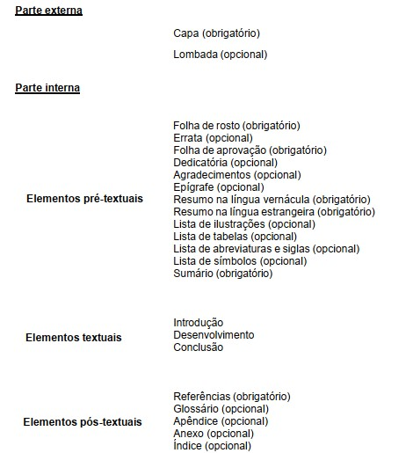

Fonte: Sistema de Bibliotecas PUC-SP

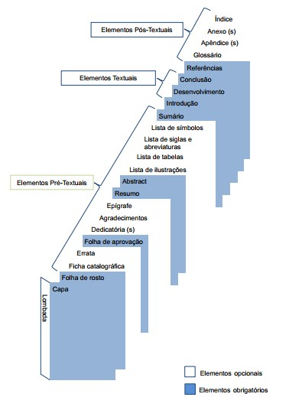

Fonte: Sistema de Bibliotecas PUC-SP